管理体系审核记录表
过程与活动、  抽样计划 | 涉及  条款 | 受审核部门：管理层 总经理：王光明 管代：吴迪 陪同人员：王文韬 | 判定
 |  | 审核员：李俐 审核时间：2021.9.22
审核条款：
Q:4.1、4.2、4.3、4.4、5.1、5.2、5.3、6.1、6.2、6.3、7.1.1、7.4、9.1.1、9.3、10.1、10.3 ；标准、规范、法规的执行情况；上次审核不符合项的验证；认证证书、标志的使用情况；投诉或事故；监督抽查情况；体系变化
理解组织及其环境  总要求 | Q4.1 | 与总经理王光明沟通，介绍了公司于2013年5月2日成立，是嵌入式计算领域集设计研发、系统集成为一体的新技术企业。公司坚持以人为本，以科技创新服务于全球客户，在行业内有一定的市场地位。  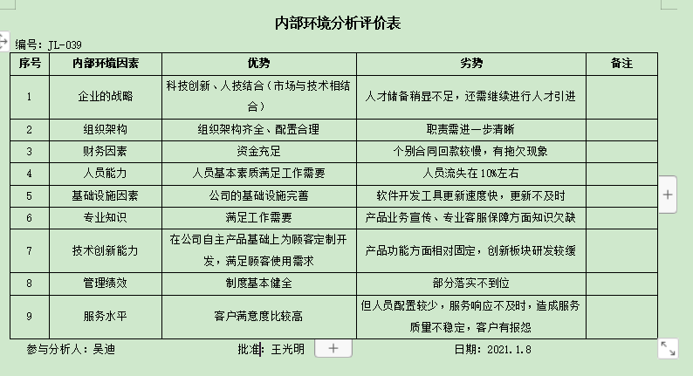  根据企业目标和战略方向，通过各部门收集信息、识别、分析和评价，公司管理会议讨论研究，明确了与公司目标和战略方向相关的各种外部和内部因素，提供了《内部环境分析评价表》，从内外因素的相关内容，确定了监视和评审方法、负责部门、监视频率等。如内部因素：组织架、财务因素、人员能力、基础设施因素、专业知识、技术创新能力、管理绩效、服务水平、经济因素、政治因素、技术因素等方面对公司的影响。从优势和劣势方面分析了内外部环境，确定了监视评审方法：关注社会需求和行业变化、网上收集、与相关方沟通、定期统计和关注政府部门获取。  、  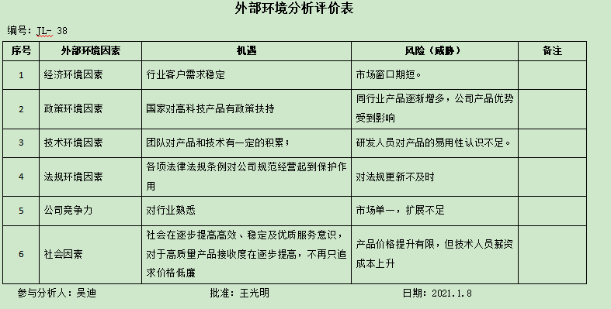 | Y
理解相关方的需求和期望 | Q4.2 | 提供了：2021.1.8《相关方需求分析》，相关方包括顾客、供方、员工、政府部门、审核机构、股东等。相关方需求和期望：产品质量符合顾客要求、及时交货、价格合理；合作双赢、及时付款； 薪资、福利增加、培训机会、有发展的空间；公司体系运作的有效性、充分性和符合性；公司战略、绩效等；检测指标或项目：顾客满意度、客户投诉率、交期变更率；供方评价表；工资、晋升制度；基本识别了与组织管理体系有关的相关方和要求。  公司对这些相关方及其要求的相关信息进行制定责任部门制定每年进行一次评审，以便于理解和持续满足相关方的需求和期望。 | Y
质量管理体系的范围 | Q4.3 | 营业执照：瑞泰新时代(北京)科技有限公司  统一社会信用代码：9111010106726879X2  成立日期：2013年05月2日 - 2033年05月1日  现范围：QMS:嵌入式计算机模块的设计、研发和销售服务  认证范围在经营范围内。无不适用条款  外包过程：样品制作 | Y
管理体系及其过程 | Q4.4 | 公司按照标准建立了文件化的管理体系，编写了RT/SC-2021《质量管理手册》及程序文件、三级文件，文件中包括了质量方针、目标, 对各部门的职责权限作出了规定，公司管理体系已确定了过程、各过程的顺序、过程的评价、实施所需的变更等，并能规定过程及质量管理体系监视、测量、分析、改进的职责权限分配等策划，同时考虑了内外部因素和相关方的要求，确定了需应对的风险和机遇。  公司文件适宜，符合公司规模、人员能力、过程及其相互作用的复杂程度，体系从建立至今运行良好，没有变化。基本符合标准要求。 | Y
领导作用  组织的岗位、职责和权限 | Q：5.1  5.3 | 公司确定了公司机构并规定了各岗位人员职责、权限和相互关系，并在公司内对各级员工进行了必要的传达。对从事与研发有关的管理、执行和验证人员规定其职责、权限及其相互关系，以实现公司管理方针和管理目标。建立、实施和保持公司管理体系所需的过程，公司决定任命郑先成为管理体系的管理者代表。其职责和权限规定如下：  确保本公司管理体系所需的过程得到建立、实施和保持，代表王光明行使职权；  向最高管理者报告管理体系的运行、管理业绩情况以供评审，并提出管理体系改进方面的建议；确保在整个组织内提高满足顾客、相关方要求和适用法律法规要求的意识；组织落实公司管理体系的管理评审和内部审核；及时处理影响公司管理体系正常运行的有关问题；负责公司管理体系有关事宜的对外联络等。  总经理：王光明  职责是：全面负责公司经营与管理，制定质量方针和质量目标，确定公司组织机构和各部门职责权限，批准发布质量手册，任命管代，为体系有效运行提供必要资源。  管代：吴迪  职责: 确保体系建立、实施和保持质量体系，主持内部审核，宣贯相关法规、制度等，提高员工法律法规、质量意识等，管理层对管理体系的运行较重视。 | Y
制定管理方针  沟通质量方针 | Q5.2 | 该企业的质量方针是：  科技创新求发展 质优价好讲诚信 持续改进创品牌  公司以质量体系标准为基础，结合公司实际特制定管理方针。与王光明、吴迪进行交谈，对方针内涵的理解较深刻。方针能为制定目标提供框架，方针基本符合标准的要求。  总经理王光明用会议、文件等手段保证质量管理方针为全体员工理解并落实到工作中。总经理王光明说管理评审时对方针的持续适宜性进行了评审，有评审记录。  以上管理方针通过文件、培训等形式将公司管理方针传达给所有为公司工作人员，相关方也可通过综合部获取公司管理方针 | Y
风险和机遇应对措施及策划 | Q6.1 | 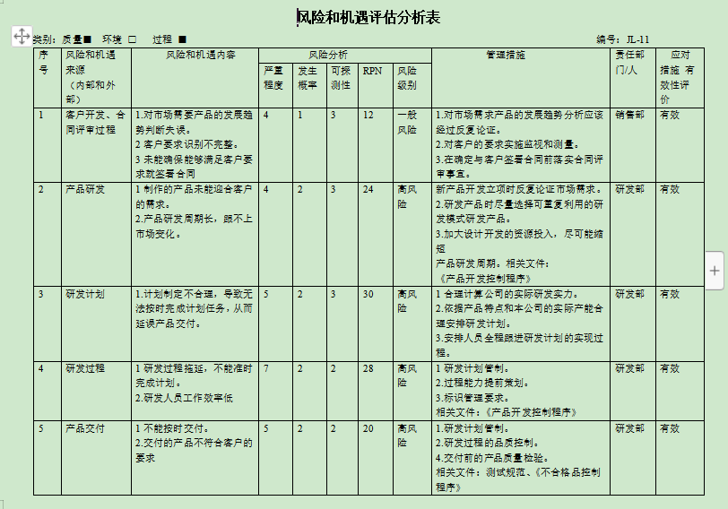  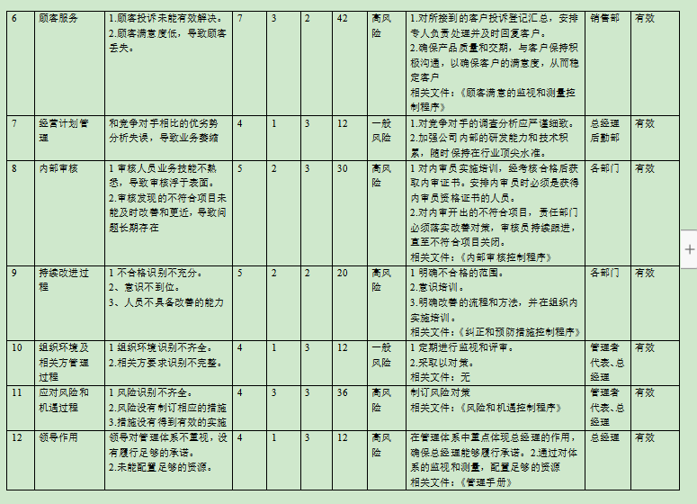  提供“风险和机遇评估分析表”，识别了风险和机遇来源（内部和外部）、风险和机遇内容、 风险分析、管理措施、责任部门、应对措施 有效性评价等。措施 有效性评价  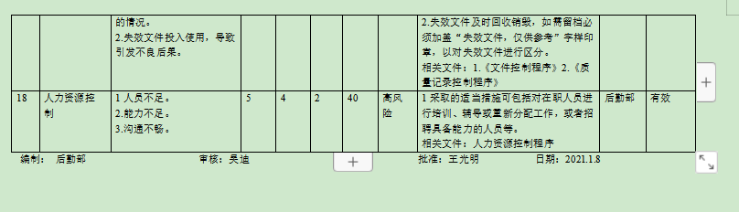  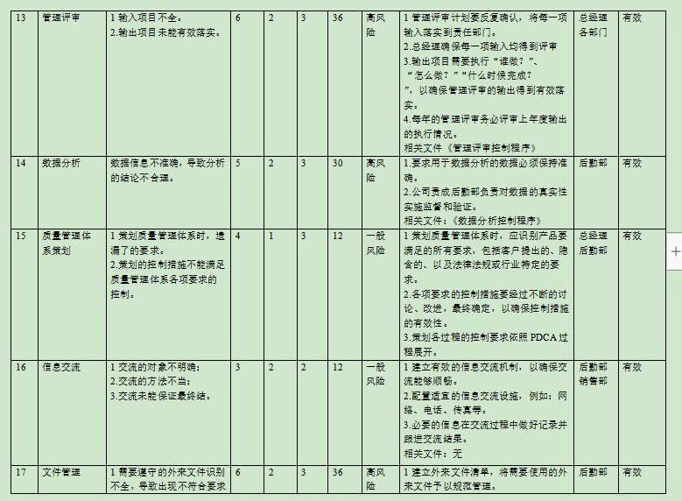  措施有效性。 | Y
管理目标及其实现的策划 | Q6.2 | 总经理负责组织制定公司的管理目标，并在公司各部门进行分解，制定时考虑了公司的质量过程及其风险和机遇。  公司质量目标： 完成情况统计  产品交付验收合格率≥90% 100%  合同按时履约率100% 100%  顾客满意率≥95% 98%  提供《质量目标完成情况统计表》，公司每月针对完成情况进行统计，统计2021年1-2季度完成情况，以上质量目标均已完成。 | Y
变更的策划 | Q：6.3 | 总经理介绍变更时应考虑到：变更目的及其潜在后果；质量管理体系的完整性；资源的可获得性；责任和权限的分配或再分配。并要求对变更质量管理体系应进行评审，确保文件的适宜性，经批准后发布实施，目前暂未发生质量管理体系的变更。 | Y
资源-总则 | Q：7.1.1 | 公司为确保管理体系的有效运行和持续改进，确保满足顾客要求，增强顾客满意，为管理体系的有效运行和持续改进提供充分的资源，人力资源、基础设施和工作环境；还包括为增强顾客满意所必需的资源。现有员工、办公场所、办公设备等基础设施以及必要的工作环境，配备较为充分。  总经理王光明主持了今年的管理评审，对方针、目标的适宜性进行了评审，管代组织进行了内审，确保所需资源得到满足。  为确保公司设计质量得以保障，公司每年制定专门预算，及时提供有关资金，确保本公司各项资金及时到位，保证设计活动得到实施，达到顾客满意的目的。  通过现场观察及与领导沟通了解到，公司为确保管理体系的有效运行和持续改进，确保满足顾客要求，增强顾客满意，确定并提供了必要的资源，目前实验室和综合部等资源配备基本能满足要求，机构设置合理。经过管理体系运行证明，现有资源可满足体系和产品的要求。 | Y
沟通 | Q：7.4 | 组织在各部门之间建立了与体系有关的信息通渠沟道，借助于会议、电话、口头交流等方式使全体员工达到沟通和理解。目前各部门协调一致，工作上的借口基本理顺。  总经理王光明定期主持办公例会，分析公司的发展、市场情况和体系运行是否有效，管理目标完成情况，满足顾客要求和法规程度，改进建议等内部管理存在问题等。  总经理王光明为协商、参与提供了时间、机会、培训、资源等保障，明确了沟通、协商、参与渠道，消除了障碍和壁垒。  管代吴迪介绍组织是一个设计公司，规模不大，人员不多，组织为各部门管理人员及非管理类工作人员明确了职责和权限，在确定相关方的需求和期望时进行了适当的协商，参与了质量方针和目标的制定和评审。日常对于质量信息主要利用会议、培训、座谈、电话、网络、收文等方式进行内外部沟通和协商。
绩效测量和监视 | Q：9.1.1 | 公司编制了《内部审核控制程序 》、《管理评审控制程序》，对体系的运行进行测量和监视； 编制了《顾客满意度控制程序》对销售服务的质量特性进行监视和测量，以验证其符合要求的程度，确保服务符合要求；制定《管理体系监视和测量控制程序》，为保证公司质量管理体系的有效运行，通过对管理绩效的监视与测量，确保体系运行的有效性。  查阅“部门质量目标策划及考核记录表”，  提供两个季度的管理目标指标的检查考核工作，均完成目标考核要求。 | Y
管理评审 | Q 9.3 | 查策划：在《管理评审程序》中明确了管理评审的实施要求。策划每年进行一次管理评审，间隔不超过12个月。  查阅公司管理评审资料，提供：  1.管理评审计划  评审时间：2021年6月9日进行，评审方式：会议评审，查《管理评审计划》，编制：吴迪 ，批准：王光明。参加人员：总经理、管代及各部门负责人，计划中明确了评审内容和资料准备要求。  2.管理评审会议记录  2021年6月9日，由王光明主持人， 参加人员：管代、各部门主管。  管理评审内容包括：质量方针、目标指标的适宜性，质量方针是否为质量目标制定提供了框架；质量管理体系是否满足GB/T19001-2016标准的要求；内部审核结果，来自相关方的意见及分析；组织环境、风险机遇识别评价情况；近期采取的纠正措施、预防措施状况，目前持续改进能力分析；可能影响公司管理体系变更情况的分析；有关质量方面的改进建议；上次管理评审提供改进建议的落实情况。  3.管理评审结论：公司的管理方针、管理目标能够适宜目前公司的状况，公司的质量管理体系基本上是适宜、有效、充分的，能够满足顾客要求，符合法律法规和标准的要求，公司的质量管理体系基本适宜、充分和有效。 | Y
改进 | Q：10.1、10.3 | 管理者代表根据总经理意图组织持续改进过程的策划工作，由综合部实施持续改进过程的管理。公司体系运行的持续改进，是通过方针、目标的制定与实施，通过内外部的审核结果，管理评审的开展，分析和评价结果、纠正预防措施的实施，促进管理体系的持续改进。并通过对各项工作的考核，不断提出改进要求，全员的质量意识有较大的提高，持续改进了管理体系的有效性。  自体系运行以来，全员的质量意识有较大的提高，市场经营规模有了较大发展，持续改进了管理体系的有效性。 | Y
标准、规范、法规的执行情况；上次审核不符合项的验证；认证证书、标志的使用情况；投诉或事故；监督抽查情况；体系变化 |  | 标准/规范/法规的执行情况：符合要求  上次审核不符合项的验证：8.5.1条款，不符合已整改，未发生类似不符合。  认证证书、标志的使用情况：主要用于投标，查看投标文件，宣传资料等，未发现违规使用证据  投诉或事故：无  监督抽查情况：无  体系变动：无。 | Y

说明：不符合标注N

